

Солнце, воздух
и вода – наши
лучшие друзья!

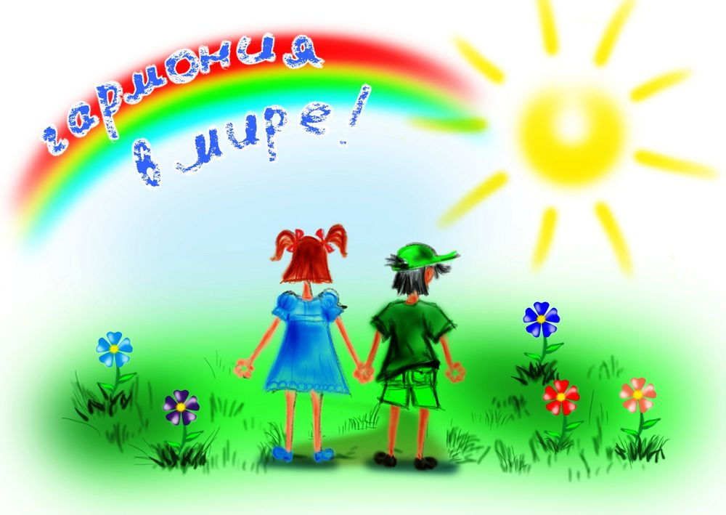
Родителям о закаливании

Закаливание –
это система профилактических мероприятий, направленных на сопротивляемость организма неблагоприятным факторам
окружающей среды.

Оздоровительное закаливание
помогает организму повысить
адаптацию к условиям
внешней среды.

Закаливание человека повышает выносливость организма, укрепляет нервную систему, повышает иммунитет и сопротивляемость болезням.

Закаливание считается одним из лучших способов сохранить здоровье.

Для закаливания используются факторы внешней среды – воздух, вода, солнце.

Закаливание водой
это очень полезная для организма человека процедура. При водном закаливании циркуляция крови в организме происходит интенсивней, принося органам и системам организма дополнительный кислород и питательные вещества.

Закаливание водой можно разделить на несколько видов:

Обтирание
Самая нежная и щадящая закаливающая
процедура водой.
Обтирание можно применять с самого
раннего детского возраста.
Обтирание можно проводить губкой, рукой или полотенцем, смоченными в воде.
Сначала обтирают верхнюю часть тела,
затем растирают ее сухим полотенцем,
а потом обтирают нижнюю часть тела и
тоже растирают сухим полотенцем.

Обливание
Обливание более эффективная по оказывающему влиянию процедура, чем обтирание.
Обливание может быть общим, то есть всего тела и местным – обливание ног.
После процедуры обливания необходимо растереть тело сухим полотенцем.

Душ
Закаливание душем еще более эффективная процедура закаливания, чем обтирание и обливание.
Вариантов закаливания душем два, это прохладный (холодный) душ и контрастный душ.

Лечебное купание и моржевание

Этот вид закаливания водой с каждым годом становиться все более популярным.

- Положительно влияет на все органы и системы организма человека.
- Улучшается работа сердца, легких.
- Совершенствуется система терморегуляции.

Этот вид закаливания предполагает строжайшее соблюдение всех правил для данного вида.
Начинать моржевание необходимо после
консультации с врачом.

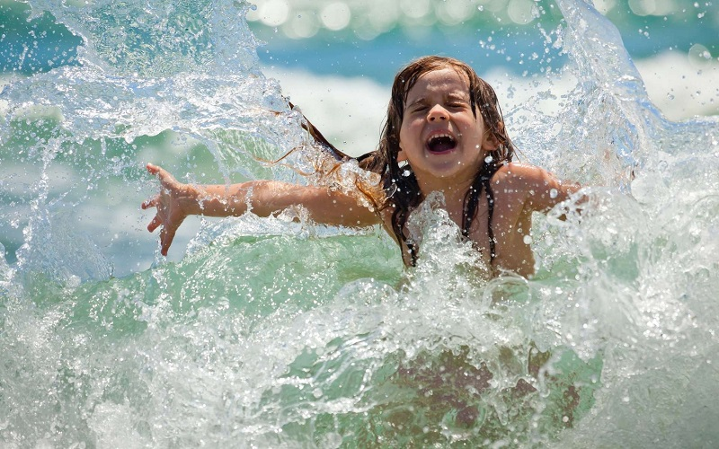

Аэротерапия –
закаливание воздухом

Воздушные ванны и долгие прогулки на свежем воздухе.

- Совершенствует терморегуляцию организма.
- Полезно для психоэмоционального состояния человека, повышения иммунитета, насыщения организма кислородом.
- Способствует нормализации работы большинства органов и систем организма.

Самый простой и доступный метод закаливания. Необходимо:
- Больше времени проводить на свежем воздухе вне зависимости от погоды и времени года.
- Больше времени гулять в парках, лесу, возле водоемов, так как летом воздух в таких местах насыщен полезными активными веществами, которые выделяются растениями.
- Зимой важны прогулки в лесах и парках, так как зимний воздух практически не содержит микробов, более насыщен кислородом и оказывает целебное действие на весь организм.
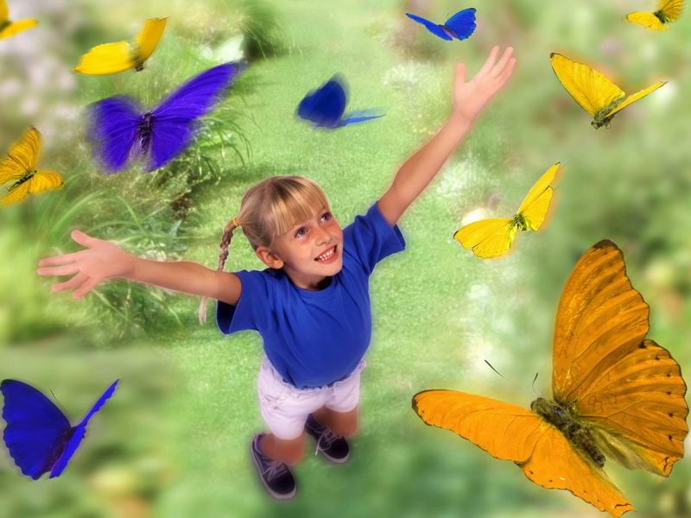



Гелиотерапия –
закаливание солнцем

Воздействие на организм солнечным светом и теплом.

- Повышает устойчивость нервной системы.
- Ускоряет обменные процессы организма.
- Повышает сопротивляемость организма.
- Улучшает кровообращение.
- Улучшает работу мышечной системы.
- Имеет тонизирующее воздействие почти на все функции организма.

Закаливание солнцем может не только принести пользу, но и оказать очень большой вред.

- Нельзя допускать ожогов, перегрева и тепловых ударов.
- Неправильное закаливание солнцем может привести к тяжелым заболеваниям.
- Закаливание солнцем должно происходить постепенно и учитывать возраст, состояние здоровья человека, климатические условия и другие факторы.
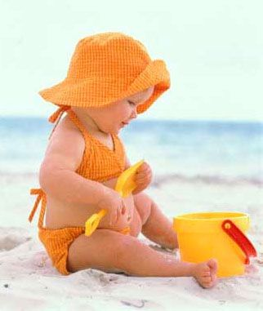
- Проводить солнечные ванны надо в движении, но игры надо проводить спокойного характера.
- Солнечные ванны увеличиваются постепенно:
- в младших группах до 20-25 мин.
- в старших группах до 30-40 мин.
- Солнечные ванны лучше принимать с 8ч до 9ч и с 15ч до 16ч.
- Начинать надо после еды, чтобы прошло не меньше полутора часа, и до начала еды за полчаса.
- Надо опасаться перегревов.
- Нужны светлые панамки.
- Если ребенок перегрелся, надо накрыть лицо полотенцем,
отвести в тень, умыть, дать воды.

Хождение босиком

На стопах человека находится большое количество биологически активных точек, которые при хождении босиком стимулируются и помогают нормализовать работу многих органов и систем организма.

- Повышает сопротивляемость организма к простудным заболеваниям.
- Повышает иммунитет.
- Является хорошей профилактикой очень многих заболеваний.

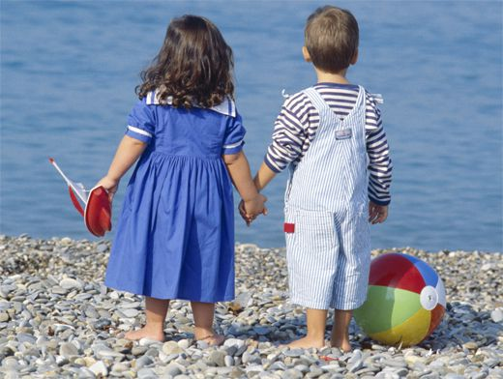

В детском саду закаливание осуществляется путем
включения элементов закаливания в
повседневную жизнь детей
и проведения специальных мер закаливания.

Закаливание в режим дня повседневной жизни
сводится к следующему:
а) создание привычки к широкому пользованию свежим
наружным воздухом в помещении;
б) рациональная одежда;
в) длительное пребывание на воздухе независимо от погоды;
г) воспитание привычки к холодной воде.

- Применение закаливания несколько видоизменяется в зависимости от времени года и от возраста детей.

- Все закаливающие процедуры должны проводиться ежедневно.

- Обтирание и обливание проводятся после сна,
строго под наблюдением медицинских работников.

Традиционные виды закаливания детей:
- утренний прием на свежем воздухе;
- гимнастика;
- оздоровительная прогулка;
- воздушные ванны;
- воздушные ванны с упражнениями;
- сон с доступом свежего воздуха;
- умывание в течение дня прохладной водой;
- полоскание рта прохладной водой;
- хождение босиком до и после дневного сна;
- хождение босиком по «дорожке здоровья»;
- солнечные ванны.

Общие требования при закаливании:
1. Создание экологически благоприятных условий
в помещениях для игр и занятий детей:
- соблюдение санитарных и гигиенических требований;
- сквозное проветривание
(3-5 раз в день в отсутствие детей);
- специальный подбор комнатных растений,
поглощающих вредные химические вещества,
выделяющих фитонциды и увлажняющие воздух;
- поддерживание температуры воздуха
в пределах 20-22 0С.
2. Высокая культура гигиенического
обслуживания детей

(туалет, кормление, сон, одевание на прогулку).

3. Обеспечение психологического комфорта.

4. Индивидуализация и дифференциация режимных процессов и их воспитательная направленность
с учетом здоровья и развития детей.

5. Оптимальный двигательный режим.

Правила закаливания
Начинать закаливающие процедуры необходимо когда человек полностью здоров. Детям и людям, страдающим различными заболеваниями можно начинать закаливание с щадящих процедур и только после консультации с врачом.

Необходимо соблюдать принцип постепенности. Это касается как температурного режима, так и временных рамок закаливающих процедур. При закаливании водой нужно начинать процедуры с воды комнатной температуры, постепенно понижая ее на 1-2 градуса. При закаливании солнцем также необходимо соблюдать принцип постепенности и начинать пребывание на солнце с нескольких минут, постепенно увеличивая время нахождения на солнце.

Так же очень важно проводить закаливающие процедуры регулярно, без больших промежутков, в любую погоду и время года. Если все-таки так получилось, что Вы на длительное время прерывали закаливание, то возобновлять его необходимо с более щадящих процедур.

Сочетайте закаливания с физическими упражнениями. Это гораздо повысит эффективность закаливающих процедур и благотворно повлияет на весь организм.

Закаливание должно приносить бодрость и радость. Если вы чувствуете недомогание после закаливающих процедур, то необходимо прекратить закаливание и обратиться к врачу.

При закаливании необходимо учитывать индивидуальные особенности человека, состояние здоровья, время года, природно-климатические условия и так далее.

Выполняя закаливающие процедуры необходимо проводить самоконтроль. Оценивайте общее самочувствие, пульс, кровяное давление, аппетит и другие показатели в зависимости от индивидуальных особенностей организма.

Помните что закаливание это одна из составляющих здорового образа жизни. Не забывайте уделять внимание своему питанию и другим аспектам своей жизни.

